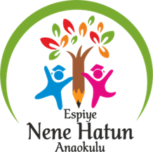

***NENE HATUN ANAOKULU***

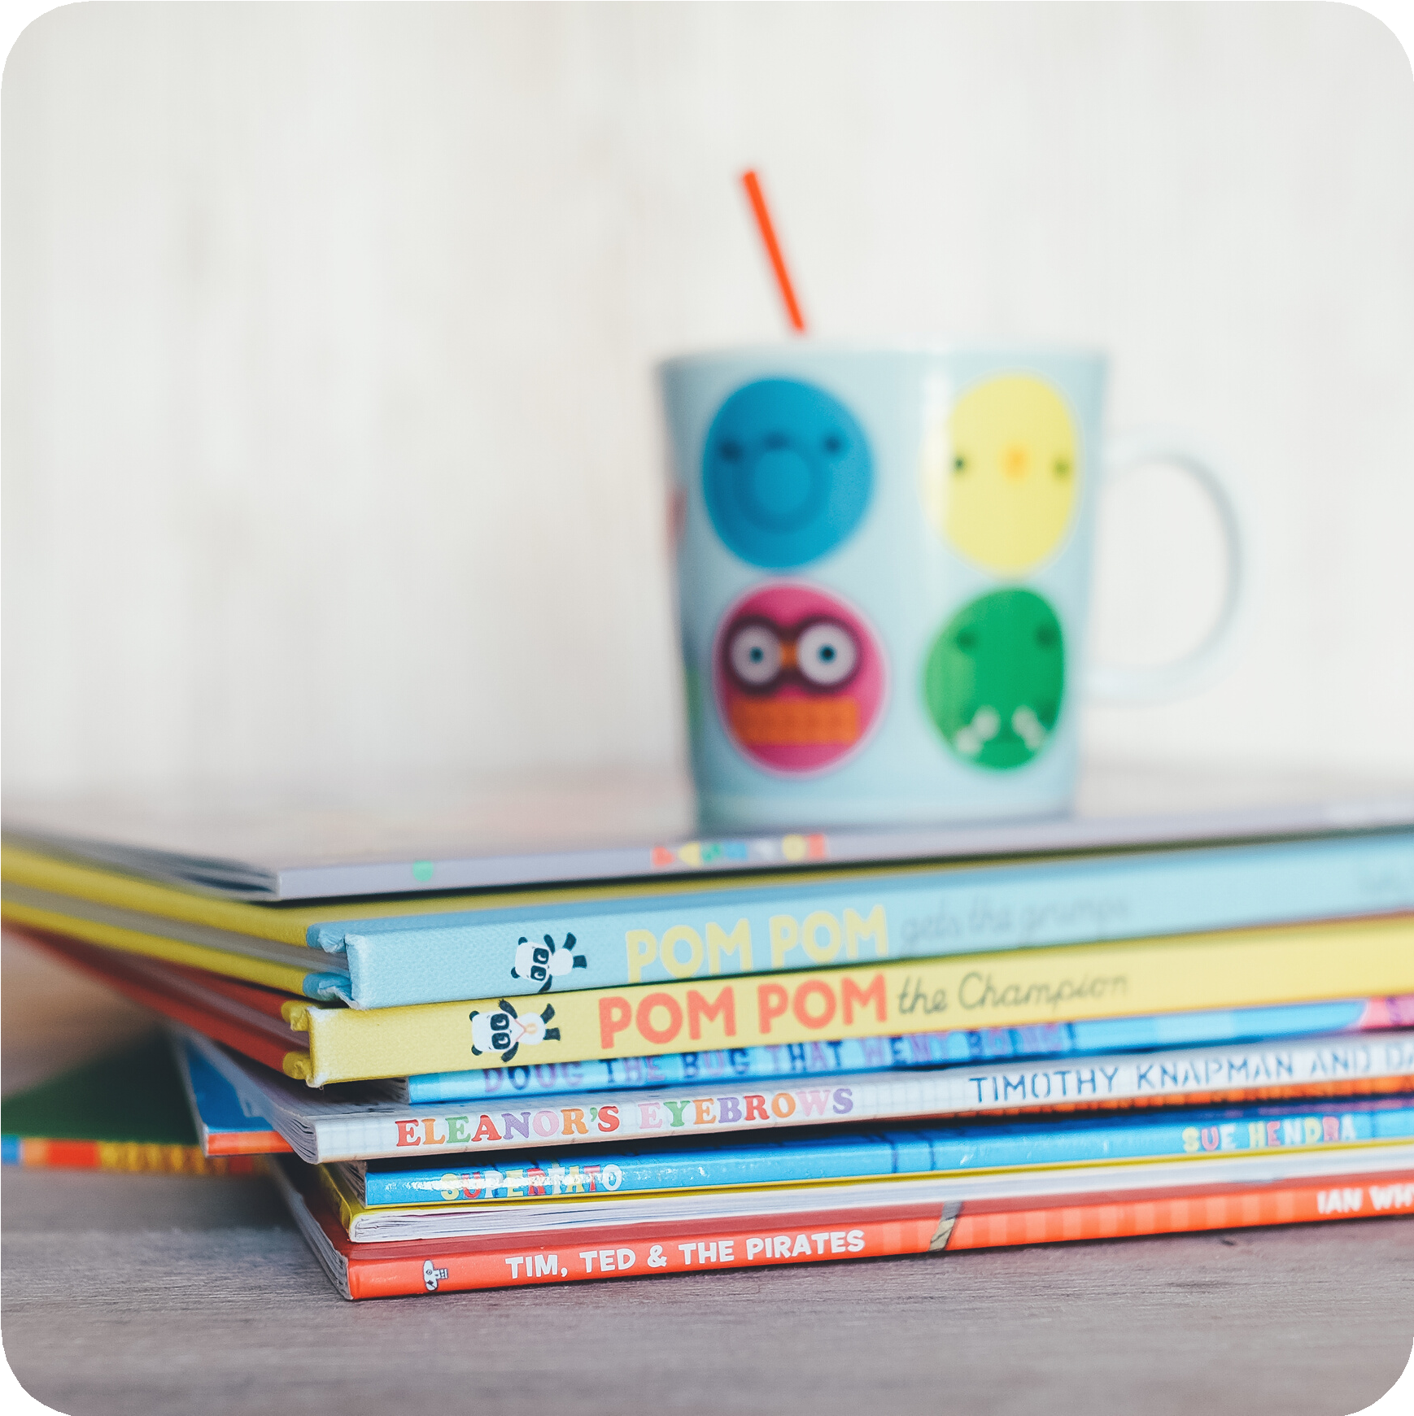

**E T K İ L E Ş İ M L İ K İ T A P O K U M A ( E K O )**

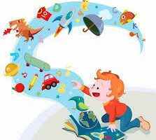

NEDİR?

Çocukların dil gelişimini ve erken okuryazarlık becerilerinin gelişimini desteklemek için yetişkin ve çocuk arasında aktif etkileşime dayalı birlikte kitap okuma etkinliğidir.

Öyküyü okuyan yetişkinin ve öyküyü

dinleyen çocukların zamanla rolleri değişmelerini sağlayan, yetişkinin etkin bir dinleyici ve soru soran kişi olmasını gerektiren bir seri standart davranışa dayanmaktadır.

EKO çocuklardan;

Öyküdeki bir ifadeyi veya cümleyi tamamlamalarını istemeyi,

Çocuklara karakterler ve öyküdeki olaylar hakkında soru sormayı,

Çocuklardan resimde anlatılan olayları tanımlamalarını,

Resimdeki bir nesneye veya eyleme işaret ederek isimlendirmelerini ve

Öyküyü kendi yaşamlarıyla ilişkilendirmelerini istemeyi içermektedir.

Ek olarak;

Öykünün okunması sırasında öğretmenin çocukların oluşturdukları ifadelerin doğru olup olmadığını değerlendirmesini,

Çocuklar tarafından kullanılan ifadeleri uygun sözcükler ve cümle yapıları kullanarak genişletmesini ve

Çocukların ifadeleri tekrarlamalarını istemeyi gerektirmektedir.

Çocuğun kitabın okunmasına etkin olarak katılımını sağlamak için EKO içerisinde konuşmayı başlatma ve sürdürme yöntemleri tanımlanmıştır. Whitehurst ve arkadaşları tarafından akronimi CROWD (Completion, Recall, Open-ended, Wh- questions, Distancing) olarak belirlenen bu yöntemler,

Çocuklardan öyküdeki bir ifadeyi veya cümleyi tamamlamalarını istemeyi (Completion), çocuklara karakterler ve öyküdeki olaylar hakkında sorular sormayı (Recall),

Çocuklardan resimde anlatılan olayı tanımlamalarını veya daha sonra ne olacağını tahmin etmelerini isteme gibi açık uçlu sorular sormayı (Open-ended questions), Resimlerdeki karakterlere, nesnelere ve olaylara ilişkin 5N1K sorular sormayı (Wh- questions) ve öyküyü çocukların kendi yaşamları ile ilişkilendirmelerini istemeyi (Distancing) içermektedir.

Böylece, çocukların dinlediğini anlama ve

dili kullanma becerileri ile sözcük bilgileri desteklenmektedir.

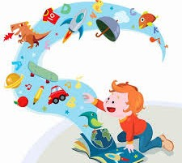

Ayrıca EKO’da, çocukların gerçekleştirdikleri konuşmalara ilişkin geri bildirim süreçleri de tanımlanmıştır.

Whitehurst ve arkadaşları tarafından akronimi PEER (Prompt, Evaluate, Expand, Repeat) olarak belirlenen süreçte ise öncelikle yukarıda tanımlanan yöntemler ile çocuğun konuşmasını başlatma (Prompt), çocuğun oluşturduğu ifadelerin doğru olup olmadığını değerlendirme (Evaluate), ifadeleri uygun sözcükler ve cümle yapıları kullanarak genişletme (Expand) ve çocuğun ifadeyi tekrarlamasını isteme (Repeat) yer almaktadır.

Böylece çocukların dikkatleri, öykü hakkındaki bilgileri ve sözcük bilgileri artırılmakta, öyküye ilgileri sağlanmakta, geribildirim ile yanıtları daha çok bilgi içermekte ve dili daha fazla kullanmaları sağlanmaktadır

# ETKİLEŞİMLİ KİTAP OKUMA SÜRECİ

Öykünün okunması öncesinde, sırasında ve sonrasında sergilenmesi gereken etkileşimli kitap okuma davranışları şu şekilde sıralanmaktadır:

# OKUMA ÖNCESİNDE

1. Çocuklar, kitabın resimlerini kolayca görebilecekleri ve rahat olabilecekleri bir pozisyonda oturtulur.
2. Ortamda çocukların dikkatlerini dağıtacak farklı uyaranların olmadığına dikkat eder.
3. Kitap çocuklara doğru tutulur.
4. Başlık okunur.
5. Başlık okunurken aynı zamanda parmakla gösterilir.
6. Kitabın başlığına ve kapak resmine dikkat çekerek kitabın ne hakkında olduğuna ve öyküde ne tür olaylar olabileceğine dair çocuklara açık uçlu sorular sorulur.
7. Çocuklardan gelen yanıtlar.
8. genişleterek tekrar edilir.
9. Kitabın yazarının adı okunur.
10. Kitabın yazarının adı okurken aynı zamanda parmakla gösterilir.
11. Kitabın çizerinin adı okunur.
12. Kitabın çizerinin adı okurken aynı zamanda parmakla gösterilir.
13. Çocuklara kitapta geçen öyküyü dikkatlice dinlemeleri söylenilir.
14. Öykü çocuklara rahatça duyabilecekleri şekilde sesli

olarak okunur.

**9**

# OKUMA SÜRECİNDE

1. Öyküdeki anlamı bilinmeyen sözcükler açıklanır.
2. Bilinmeyen sözcükler açıklanırken çocuk dostu terimler kullanılır.
3. Öyküdeki öğretilmesi hedeflenen sözcüklerin kitaptaki resimleri gösterilir.
4. Hedef sözcüklerin anlamlarının daha iyi anlaşılabilmesi için ek materyallerden (gerçek nesne, resim kartı vb.) ya da etkinliklerden yararlanılır.
5. Hedef sözcükler ile çocukların kendi yaşamları arasında bağlantı kurmalarını sağlayacak örnekler verilir.
6. Hedef sözcüklere yönelik olarak

çocuklar kendi örneklerini vermeleri için teşvik edilir.

1. Çocuklardan sözcüklerin resimlerini göstermeleri istenir.
2. Öykü içerisinde hedef sözcüklerin anlamları tekrarlanır.
3. Hedef sözcüklerin anlamlarının çocuklar tarafından tekrar edilmesi istenir.
4. Öyküyü okurken zaman zaman durarak çocukların cümleyi tamamlamaları istenir.
5. Öykü ile ilgili çocuklara “kim, ne, nerede, ne zaman” ve “niçin” soruları sorulur.
6. Çocukların kitaptaki bir resme bakarak resimde geçen olayları tanımlamaları istenir.
7. Çocuklara olayların akışı ve sonucu hakkında tahminde bulunmalarını sağlayacak açık uçlu sorular sorulur.
8. Çocuklara öyküde yer alan karakterler, olaylar ve durumlar ile kendi yaşamları arasında bağlantı kurmalarını

sağlayacak sorular sorar.

1. Çocuklara yeni okunan öykü ile daha

önce okunmuş olan bir öykü arasında bağlantı kurmalarını sağlayacak sorular sorulur.

1. Çocukların yanıtları tekrarlanır ve genişletilir.
2. Konuşmalarını pekiştirmek amacıyla çocukların öykü hakkındaki yorumları dinlenir.
3. Çocuklar, katılımları ve sorulara verdikleri yanıtlar için sözel olarak ödüllendirilir

# OKUMA SONRASINDA

1. Çocuklardan okunan öyküyü özetlemeleri istenir.
2. Çocuklardan öyküdeki olay sırasını tekrar etmeleri istenir.
3. Çocuklara öykünün gerçek olup olmadığı yönünde sorular sorulur.
4. Çocuklardan öykü için yeni bir son oluşturmaları istenir.

**KİTAP ÖNERİLERİ**

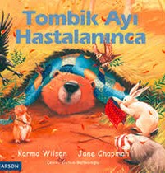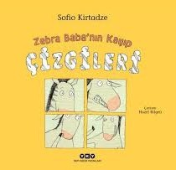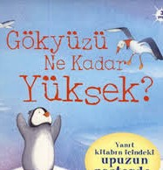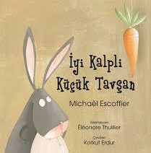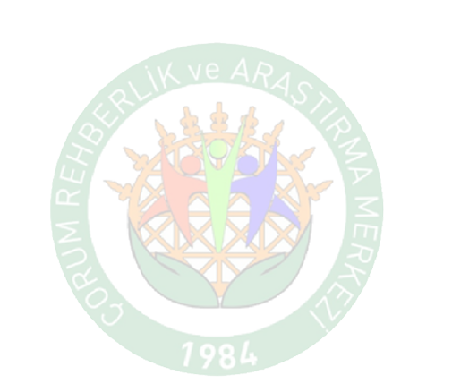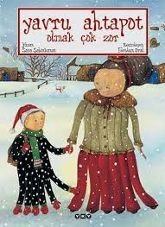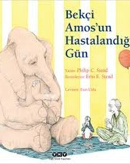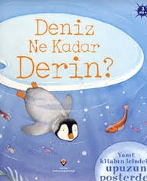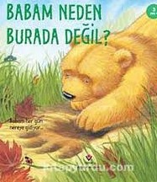

KAYNAKLAR

Ergül, C. (Ed.) (2016). *Dil ve Erken Okuryazarlık Becerilerinin Geliştirilmesine Yönelik Etkileşimli Kitap Okuma Programı (EKOP).* Ankara: Eğiten Kitap

Whitehurst, G. J., Falco, F.L., Lonigan, C.J., Fischel, J.E., DeBaryshe, B.D., & Valdez-Menchaca, M.C. (1988). Accelerating language development through picture book reading. *Developmental Psychology, 24*, 552–559.

<https://acikders.ankara.edu.tr/>